PETICION DE OFICIO

A : Sr. Presidente del Senado
H. Senador, Andrés Zaldívar L.

DE : H. Senador José García Ruminot.

MAT. : Se oficie al Director del Servicio de Vivienda y Urbanismo, Don Jorge Saffirio.

Fecha : 08 de noviembre de 2017

En relación al proyecto de mejoramiento interconexión vial Temuco – Padre Las Casas, mucho agradeceré, se oficie al Director del Servicio de Vivienda y Urbanismo, Don Jorge Saffirio, con el propósito de que informe:

- ¿Se cumplieron los protocolos de validación de muestras para la dosificación del material utilizado en los pilotes del tercer puente Temuco – Padre Las Casas?
- ¿Contaba el laboratorio a cargo de la validación de las muestras con la certificación que le permitiera así hacerlo, al momento de realizar el estudio?
- ¿Quién autorizó cambios en los materiales utilizados, y qué cambios fueron éstos?
- ¿Deberá ser demolida la actual infraestructura del tercer puente para dar paso a una nueva construcción?
- ¿Cuál es el cronograma de la obra de aquí en adelante?

Atentamente,
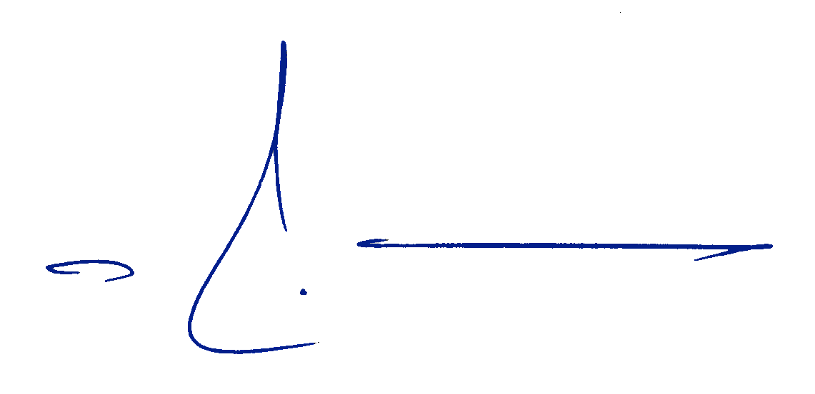

José García Ruminot
Senador José García Ruminot

